機能要件定義書

[プロジェクト名]

第 n.n版

改訂履歴

|  |  |  |  |
| --- | --- | --- | --- |
| 版数 | 改訂日付 | 改訂者 | 改訂内容 |
| n.n | 2022年4月20日 | XXXX | ・府省共通システムの記載を削除し、関連箇所を修正  ・政府共通プラットフォームの記載を削除  ・政府CIOポータルサイトの記載を削除し、関連箇所を修正  ・政府機関等の情報セキュリティ対策のための統一基準群を政府機関等のサイバーセキュリティ対策のための統一基準群に修正 |
| n.n | 2021年3月30日 | XXXX | ・データ利活用促進を含めたデータ要件を「データに関する事項」として集約・データ要件の追加 |

変更履歴

|  |  |  |  |
| --- | --- | --- | --- |
| 履歴ID | 更新日付 | 更新者 | 更新内容 |
| n.n.rn | yyyy年mm月dd日 |  |  |

目次

第１章 はじめに 5

第２章 機能に関する事項 6

１． 機能一覧 6

２． 詳細業務フロー 7

第３章 画面に関する事項 8

１． 画面一覧 8

２． 画面イメージ 8

３． 画面遷移の基本的考え方 8

４． 画面設計ポリシー 9

第４章 帳票に関する事項 10

１． 帳票一覧 10

２． 帳票イメージ 11

３． 帳票設計ポリシー 11

第５章 データに関する事項 12

１． データモデル 12

２． データ一覧 13

1) マスターデータ 13

2) マスターデータ以外（トランザクションデータ、入出力ファイル等） 15

３． データ定義 15

４． CRUDマトリクス 17

５． コード一覧 17

６． コード内容定義 18

７． オープンデータ一覧 19

第６章 外部インタフェースに関する事項 20

１． 外部インタフェース一覧 20

## はじめに

［本ドキュメントが対象とするプロジェクト・業務・情報システムの概要を記載する。なお、以降のフォーマットはサンプルとして提供するものであり、情報システムの特性、プロジェクトの工程（新規構築、再構築、改修等）、内容等に応じて適宜カスタマイズして使用すること。］

## 機能に関する事項

［情報システムにおいて備える機能について、処理内容、入出力情報・方法、入力・出力の関係等を記載する。また、それらの機能を用いた詳細なシステム化後の業務フローを作成する。業務要件定義書の同じ名称の項目と矛盾の無いよう精査すること。なお、他の情報システムが類似の機能を持つ場合は、その機能を活用することも検討する。］

### 機能一覧

| No. | 機能  ＩＤ | 機能  分類 | 機能名 | 機能概要 | | | 処理  方式 | 利用者  区分 | 現状の機能との差異 | 補足 |
| --- | --- | --- | --- | --- | --- | --- | --- | --- | --- | --- |
| 入力 | 処理 | 出力 |
| 1 | BP1110 | △△ | 利用者登録 | ×× | ×× | ×× | ●● | △△ | ■■ | ▽▽ |
| 2 | BP1121 |  | 貸出申請 |  |  |  |  |  |  |  |
| 3 | BP1122 |  | 申請書確認 |  |  |  |  |  |  |  |
| 4 | BP1123 |  | 申請書承認 |  |  |  |  |  |  |  |
| 5 | BP1130 |  | 返却 |  |  |  |  |  |  |  |
| 6 | BP1140 |  | 督促 |  |  |  |  |  |  |  |
| ・・ | ・・・ | … | ・・・ | … | … | … | … | … | ・・・ | … |

※項目の定義

|  |  |
| --- | --- |
| * 機能ID： | 要件定義書において機能を一意に識別するためのＩＤを記載する。 |
| * 機能分類： | 機能の全体像や各機能の位置付けを体系的かつ分かりやすく整理するために、複数の機能をまとめて一定の粒度で分類化したものを記載する。業務の単位で分類する方法、情報システムの単位（共通処理機能・個別処理機能ごと等）で分類する方法のほか、両方を包含して分類する方法もある。  例：ＸＸ管理機能 |
| * 機能名： | 処理内容を表す名称を記載する。異なる機能ＩＤに対し重複する機能名を使用しないこと、機能名だけで処理内容をイメージしやすいものとなるよう留意する。 |

|  |  |
| --- | --- |
| * 機能概要： | 処理内容を表す名称を記載する。異なる機能ＩＤに対し重複する機能名を使用しないこと、機能名だけで処理内容をイメージしやすいものとなるよう留意する。 |

|  |  |
| --- | --- |
| - 入力： | 入力情報・方法（画面入力、帳票入力（ＯＣＲ等）、ファイル入力等）を記述する。 |
| - 処理： | 入力と出力の関係（どの出力は、どの入力を、どのように処理して生成されるのか ）、機能内で蓄積すべきデータ、実現方法についての制約及び前提条件等を明確に記載する。具体例は、次のとおりである。  （入力処理に係る記載例）   * ＸＸ申請書の記載事項を入力できること * 申請情報について、入力途中での一時保存を可能とすること * 入力した申請情報について、参照、変更、削除を可能とすること * 申請情報について、ＣＳＶファイルを用いた一括入力を可能とすること   （承認処理に係る記載例）   * 申請情報に対する審査結果の入力及び承認処理を可能とすること * 承認した申請情報について、ＸＸ帳票を出力できること   （エラーチェック処理に係る記載例）   * データベースとの照合により入力情報の妥当性を形式確認（エラーチェック）した上で、問題がある場合はアラートを表示し、データベースの更新を   行わないこと  （更新処理に係る記載例）   * 形式確認に問題がない場合、ＸＸ情報をデータベースに登録すること   なお、次に示すような各府省が共通で利用する政府情報システムが提供する機能を利用する場合は、その旨を記載する。   * 政府認証基盤（ＧＰＫＩ） |
| - 出力： | * 一元的な文書管理システム等   出力情報・方法（画面出力、帳票出力、ファイル出力等）を記述する。 |
| * 処理方式： | 当該機能が、画面等からオンラインで即時に利用する機能か、バッチ処理による機能か等の処理方式を記載する。  例：バッチ、オンライン（リアルタイム） |
| * 利用者区分： | 当該情報システムの利用者について洗い出しを行い、当該機能を利用する目的に基づいてこれを分類し、利用者区分を明らかにする。オンラインの機能を中心として、当該機能を利用する利用者区分を記載する。  例：本省職員（一般）、本省職員（管理職）、一般国民、など |
| * 現状の機能との差異： | 現状の情報システムが存在する場合は、新規に整備する機能と既存の機能を区別し、必要に応じて既存の機能との差異や改善点を記載する。 |
| * 補足： | 機能に対する制約等の補足、参照すべき資料等があれば記載する。 |

### 詳細業務フロー

［このタイミングで、業務要件定義で作成した業務フロー図に機能一覧の機能IDを付加することが望ましい。業務フローの具体的な書き方については、実践ガイドブック第４章　サービス・業務企画のStep.4 業務の現状把握「３　業務を可視化する」を参照のこと。なお、このフローを作成する際に、補助的にデータフロー図（DFD）を作成することもあるが、ここでは省略する。］

## 画面に関する事項

［情報システムにおいて表示される画面について、画面の概要や表示イメージ、画面の遷移や入出力の基本的考え方等を記載する。］

### 画面一覧

|  |  |  |  |  |  |  |  |  |  |
| --- | --- | --- | --- | --- | --- | --- | --- | --- | --- |
| No. | 画面  ＩＤ | 画面  分類 | 画面名 | 画面  概要 | 画面  入出力要件 | 画面設計要件 | 該当機能 | 利用者  区分 | 補足 |
| 1 | XXXX | 申請書作成画面 | ○○申請書作成 | ○○申請書の作成画面 | 表示方法：・・・  入力操作概要：・・・ | Ｗｅｂブラウザで表示可能であること。 | 機能ＩＤ:  XXXX | ○○申請者 |  |
| 2 | XXXX |  | ○○申請書確認 | ○○申請書の作成確認画面 | 表示方法：・・・  入力操作概要：・・・ | ・・・ | 機能ＩＤ:  XXXX | ○○申請者 |  |
| … | … | … | … | ・・ | ・・・ | ・・・ | ・・・ | ・・・ | … |

※項目の定義

|  |  |
| --- | --- |
| * 画面ID： | 要件定義書において画面を一意に識別するためのＩＤを記載する。 |
| * 画面分類： | 画面の全体像や各画面の位置付けを、体系的に、かつ、分かりやすく整理するため、複数の画面をまとめて一定の粒度で分類化したものを記載する。  例：ログイン画面、メニュー画面、ＸＸ業務画面、統計分析画面 |
| * 画面名： | 画面の内容を表す名称を記載する。異なる画面ＩＤに対し重複する画面名を使用しないこと、画面名だけで当該画面の利用目的や該当機能との関係が分かりやすいものとなることに留意する。  例：ＸＸ入力画面、ＸＸ入力確認画面、ＸＸ検索条件入力画面、ＸＸ検索結果画面 |
| * 画面概要： | 画面の用途等の概要を記載する。 |
| * 画面入出力要件： | 画面の主要な入力項目及び出力項目を掲げるとともに、表示方法や入力操作の概要等を記載する。 |
| * 画面設計要件： | 画面設計に求める要件を記載する。  例：Ｗｅｂブラウザで表示可能であること。 |
| * 該当機能： | 当該画面とひも付く機能ＩＤを記載する。  例：○○および△△（別機能で同画面を使用の場合あり。） |
| * 利用者区分： | 当該画面を利用する目的に基づいて、利用者を区分して記載する。 |
| * 補足： | 画面に対する制約等の補足があれば記載する。 |

### 画面イメージ

［基本的・代表的な画面について、画面イメージを記載する。］

### 画面遷移の基本的考え方

画面遷移の基本的考え方記載例

|  |
| --- |
| * 本システム全体の画面遷移、画面表示及び画面構成に統一性を持たせること。 * 画面を一度閉じたり、メニュー画面に遡ったりすることなく、連続的な操作を可能とすること。 * 一連の処理において、画面が遷移しても一度入力した情報が引き継がれるようにし、再入力を不要とすること。 * 画面の複数起動を可能とすること。 * ポップアップ表示による子画面を除き、各画面の上部に統一的な操作メニューを表示し、他の画面への遷移を可能とすること。 * ポップアップ表示による子画面を除き、現在の画面のメニュー体系における位置を階層的に表示し、他の画面への遷移を可能とすること。 |

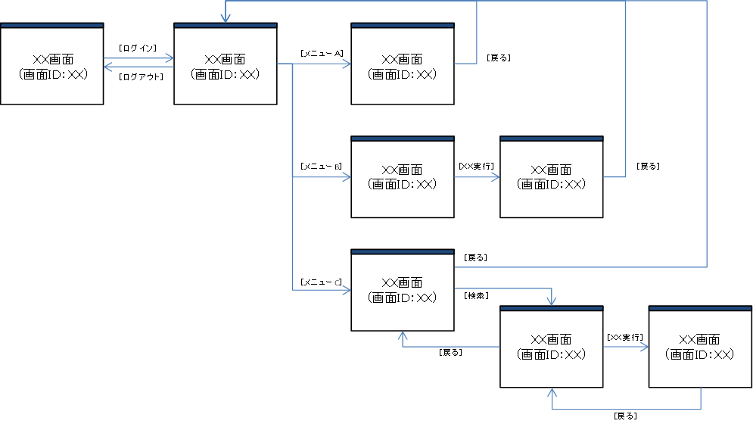

### 画面設計ポリシー

［画面設計を行う際の方針や遵守すべきルールを記載する。］

## 帳票に関する事項

［情報システムにおいて入出力される帳票について、帳票の概要や表示イメージ、帳票の入出力の基本的な考え方等をまとめた帳票設計方針を記載する。］

### 帳票一覧

| No. | 帳票  ＩＤ | 帳票  名 | 帳票  概要 | 入出力の区分 | 帳票入出力要件 | 帳票設計  要件 | 入出力形式 | 該当機能 | 利用者区分 | 補足 |
| --- | --- | --- | --- | --- | --- | --- | --- | --- | --- | --- |
| 1 | XXXX | ○○申請書 | ○○申請用 | 出力 | モノクロ印刷 | 用紙サイズ：A4  用紙の指定：XX | 紙 | 機能ＩＤ:  XXXX | ○○申請者 | ◎◎ |
| 2 | XXXX | △△申請書 | △△申請用 | 出力 | カラー印刷 | 用紙サイズ：A4  用紙の指定：XX | ＰＤＦ | 機能ＩＤ:  XXXX | △△申請者 |  |
| 3 | XXXX |  |  |  |  |  |  |  |  |  |

※項目の定義

|  |  |
| --- | --- |
| * 帳票ＩＤ： | 要件定義書において帳票を一意に識別するためのＩＤを記載する。 |
| * 帳票名： | 帳票の内容を表す名称を記載する。異なる帳票ＩＤに対し重複する帳票名を使用しないこと、帳票名だけで当該帳票の利用目的や該当機能との関係が分かりやすいものとなることに留意する。 |
| * 帳票概要： | 帳票の用途、出力場所等の概要を記載する。 |
| * 入出力の区分： | 入力帳票か、出力帳票かの区別を記載する。 |
| * 帳票入出力要件： | 入力帳票の主要な入力項目及び出力帳票の主要な出力項目を掲げるとともに、入力方法（ＯＣＲ等）及び出力方法（モノクロ印刷、カラー印刷、事前印刷用紙（プレプリント用紙）使用、ラベル印刷等）等を記載する。 |
| * 帳票設計要件： | 帳票設計に求める要件を記載する。特に、法定帳票である場合並びに用紙サイズ及び用紙の指定がある場合は、その旨を明記する。 |
| * 入出力形式： | 帳票を入出力する形式を記載する。  出力帳票の場合で、紙の帳票だけでなく、電子データ（ＰＤＦ形式など）を出力できるようにするときは、その旨を明記する。入力帳票の場合は、ＯＣＲ（光学式文字読取）用紙、マークシート用紙等の使用を記載する。 |
| * 該当機能： | 当該帳票とひも付く機能ＩＤを記載する。 |
| * 利用者区分： | 当該帳票の利用者を洗い出し、これを当該帳票の利用目的に基づいて区分し、それを利用者区分として記載する。 |
| * 補足： | 帳票に対する制約等の補足があれば記載する。 |

### 帳票イメージ

［基本的・代表的な帳票について、帳票イメージを記載する。］

### 帳票設計ポリシー

［帳票設計を行う際の方針や遵守すべきルールを記載する。］

## データに関する事項

［情報システムにおいて取り扱われるデータベースや入出力ファイルといった全てのデータについて、データモデル、データ定義、データの利活用方法、オープンデータの範囲と方法、データ項目の標準化等、データに関する要件を記載する。また、原則として、政府において標準化されたデータ名称、データ構造等を採用するとともに、各データが当該情報システム内における利用だけでなく、他の情報システムとの連携やオープンデータとしての活用が行われることを前提として、リスク管理を適切に行いつつ品質※が維持されるよう、データマネジメントに留意すること。］

※データの品質については「データ品質管理ガイドブック」を参照のこと。

### データモデル

［あるデータ（業務概念上意味のあるデータの集合体：識別キーによって他の集合要素と区別される）他のデータとの関連を含む当該情報システムで取り扱うデータ全体の構造図を作成することが望ましい。なお、このモデルを作成する際に、補助的にデータフロー図（DFD）を作成することもあるが、ここでは省略する。］

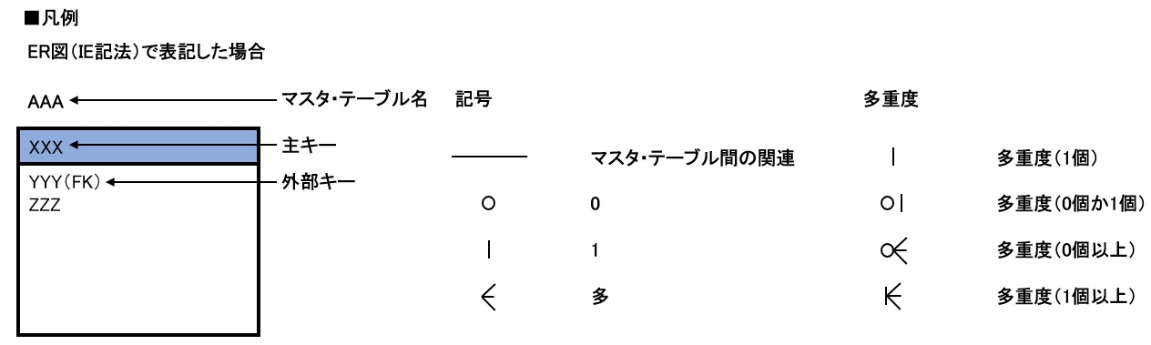

### データ一覧

［データモデルで登場する各データの、用途、主管部門、保存期間、規模情報などを記載した一覧を作成する。データごとに標準化について検討するため、マスターデータとマスターデータ以外（トランザクションデータ、入出力ファイル等）に分けてデータ一覧を作成する。］

#### マスターデータ

※項目の定義

|  |  |
| --- | --- |
| * データID： | 一意になるようなIDをつける |
| * データ名： | 機能、画面、帳票において使用するデータのまとまりについてそれをデータ名として記載する。  例：   * 職員 * ○○申請 |
| * 概要・用途： | 記載されたデータについて概要・用途を記載する。 |
| * 主管部門： | そのデータを主管する部門を記載する。 |
| * 保存期間： | そのデータの保存期間を記載する。 |
| * 規模情報（概算）： | そのデータの規模に関する情報を記載する。   * 初期件数：最初のセットアップ時の件数を記載する。 * 増加件数：期間を経て増加する件数を記載する。 * 最大件数：ある程度余裕を見て最大何件分容量があればよいかを記載する。 * レコード長：概算のレコード長を記載する。 |
| * 状態遷移の確認対象： | 機能によってデータの状態の遷移が発生するか否かを○×で記載する。 |
| * マスターデータ分類： | マスターデータの分類を記載する。   1. 外部から入手（購入あるいは利用）し、そのまま活用する 2. 外部から入手し、項目を追加などして活用する 3. 自システムで作成し公開する（他システムが参照するマスターデータとして提供する） 4. 自システムで作成し公開しない場合（自システムでの利用のみに限る） |
| * 分類選択理由： | 上記の分類を選択した理由を記載する。 |
| * 標準化レベル： | データ標準化のレベルを記載する。   * 国際標準：国際的に標準化されたマスターデータとして公開されている。   例：ISO準拠のデータ   * 国内標準：日本国内で標準化されたマスターデータとして公開されている。または日本国内での標準化を目的としたマスターデータとして公開する。   例：JIS準拠データ   * 省庁標準：該当の省庁内で標準化されたマスターデータとして公開されている。または該当の省庁内での標準化を目的としたマスターデータとして公開する。 * 部局標準：該当の部局内で標準化されたマスターデータとして公開されている。または該当の部局内での標準化を目的としたマスターデータとして公開する。 |
| * 個人情報／特定個人情報の有無： | データにおける個人情報や特定個人情報の有無について記載する。 |
| * 格付・取扱・アクセス制限設定： | 「政府機関等のサイバーセキュリティ対策のための統一基準」を踏まえ、格付と、取扱・アクセス制限設定の内容を記載する。原則として、機密情報を「データ項目」として含むデータのみを「機密性３情報」「機密性２情報」の対象とする。  例：機密性3情報　インターネットからの直接のアクセスを不可とし、アプリケーション（外部からの侵入等）のデータベースへのアクセスに対し認証を必要とする |
| * 公開可否： | データの公開可否について記載する。   * ○：データの公開が可能である。又はデータが既に公開されている。 * △：公開請求に基づいて（又はクレンジングやマスキング等必要な処理を行った上で）データの公開が可能である。 * ×：データの公開が不可能である。 |
| * 公開範囲： | データの公開が可能である場合、データの公開範囲について記載する。 |
| * 公開不可の理由： | データの公開が不可能である場合、その理由を記載する。  例：個人情報、機密情報 |
| * 運用管理レベル： | データの運用管理方法のレベルについて記載する。   * レベル１（最低限の対策の実施）：対象環境にログインできる利用者（運用管理者／運用者／開発担当者等）を制限しているが、ログインできる利用者であれば誰でもアクセスが可能。データへのアクセスログは一定期間保管。 * レベル２（中間レベルの対策の実施）：運用者／運用管理者等、情報システムの運用を実施している者のみアクセスが可能。データへのアクセスログは一定期間保管。 * レベル３（高度な対策の実施）：運用管理者あるいは運用管理者に権限を与えられた一部の運用関係者のみアクセスが可能。データへのアクセスログは一定期間保管。 |
| * 保管方法： | データの保管方法について記載する。  例：あらかじめ保管場所として定められたサーバや端末以外には保管しない、利用者が直接アクセス可能な機器に保存しない |
| * 備考： | 繁忙期やデータ量について配慮が必要な事項など、情報・データに関する制約等の補足があれば記載する。 |

#### マスターデータ以外（トランザクションデータ、入出力ファイル等）

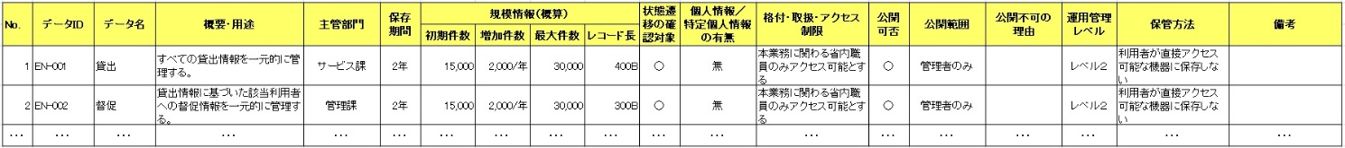

※項目の定義

|  |  |
| --- | --- |
| * データID： | 一意になるようなIDをつける |
| * データ名： | 機能、画面、帳票において使用するデータのまとまりについてそれをデータ名として記載する。 |
| * 概要・用途： | 記載されたデータについて概要・用途を記載する。 |
| * 主管部門： | そのデータを主管する部門を記載する。 |
| * 保存期間： | そのデータの保存期間を記載する。 |
| * 規模情報（概算）： | そのデータの規模に関する情報を記載する。 |
| * 状態遷移の確認対象： | 機能によってデータの状態の遷移が発生するか否かを○×で記載する。 |
| * 個人情報／特定個人情報の有無： | データにおける個人情報や特定個人情報の有無について記載する。 |
| * 格付・取扱・アクセス制限設定： | 「政府機関等のサイバーセキュリティ対策のための統一基準」を踏まえ、格付と、取扱・アクセス制限設定の内容を記載する。原則として、機密情報を「データ項目」として含むデータのみを「機密性３情報」「機密性２情報」の対象とする。 |
| * 公開可否： | データの公開可否について「○」「△」「×」のいずれかで記載する。 |
| * 公開範囲： | データの公開が可能である場合、データの公開範囲について記載する。 |
| * 公開不可の理由： | データの公開が不可能である場合、その理由を記載する。 |
| * 運用管理レベル： | データの運用管理方法のレベルについて記載する。  各レベルについては「1）マスターデータ」の項目の定義を参照のこと。 |
| * 保管方法： | データの保管方法について記載する。 |
| * 備考： | 繁忙期やデータ量について配慮が必要な事項など、情報・データに関する制約等の補足があれば記載する。 |

### データ定義

［データを構成するデータ項目、およびその性質、意味、標準化レベル、機密性定義などを作成する。］

※項目の定義

|  |  |
| --- | --- |
| * データID： | データ一覧と同じデータIDを記載する。 |
| * データ名： | データ一覧と同じデータ名を記載する。 |
| * データタイプ： | データタイプを記載する。　E:イベント型、R:リソース型 |
| * 上位データ： | 上位のデータがある場合、そのデータ名を記載する。 |
| * 用途： | データ一覧と同じ用途を記載する。 |
| * データの単位： | データの一つ一つの要素を他と区別する場合の単位を記載する。 |
| * №： | 項番 |
| * データ項目名： | データ項目の名称を記載する。 |
| * データタイプ： | データ項目を特定の型で標準化（文字種別や桁数を統一）する場合、その型名を記載する。  例：「年月日」型＝YYYYMMDD（年西暦4桁＋月2桁＋日2桁） |
| * データ概要： | データ項目の概要を記載する。 |
| * 主キー： | レコードを他と区別する場合の一意になるキーに○をつける。 |
| * 参照キー： | そのデータ項目を使って該当するデータ要素を抽出したい場合、○をつける。 |
| * データ型： | 特殊なデータ項目の型の場合、型名を記載する。  例：日本語、16進数、など |
| * 桁数： | データ項目の桁数を記載する。 |
| * 標準化レベル： | データ項目の標準化のレベルを記載する。   * 国際標準：国際的に標準化されたデータ項目として公開されている。 例：ISO準拠のデータ * 国内標準：日本国内で標準化されたデータ項目として公開されている。または日本国内での標準化を目的としたデータ項目として公開する。   例：JIS準拠データ   * 省庁標準：該当の省庁内で標準化されたデータ項目として公開されている。または該当の省庁内での標準化を目的としたデータ項目として公開する。 * 部局標準：該当の部局内で標準化されたデータ項目として公開されている。または該当の部局内での標準化を目的としたデータ項目として公開する。 |
| * 機密性レベル： | データ項目の機密性レベルを「機密性３情報」「機密性２情報」「機密性１情報」のいずれかで記載する。 |
| * 暗号化有無： | データ項目の暗号化の有無について記載する。 |
| * 履歴管理： | データ項目の履歴管理について記載する。  例：データの管理・編集権限を制御する、変更履歴において変更を行った人物を特定する。 |
| * 備考： | 特記事項等あれば、記載する。 |

### CRUDマトリクス

［CRUDマトリクス（各データが、業務処理＝一連の機能の流れ＝プロセスによってどういう参照、更新のされかたをするかをまとめた表で、C:Create、R:ReadまたはRefer、U:Update、D:Deleteを表す）を作成することが望ましい。］



※項目の定義

|  |  |
| --- | --- |
| * データID： | データ一覧と同じデータIDを記載する。 |
| * データ名： | データ一覧と同じデータ名を記載する。 |
| * 機能ID： | 機能IDを記載する。機能IDは、なるべく上から時系列に沿って並べる。 |
| * 機能名： | 機能名を記載する。 |
| * CRUD： | データが機能によってどういう変化を受けるかを記載する。  C（Create）：生成　　　　R（ReadまたはRefer）：参照  U（Update）：更新　　　　D（Delete）：削除 |

### コード一覧

［システムで使用するコード、区分、種別等の一覧を作成する。］

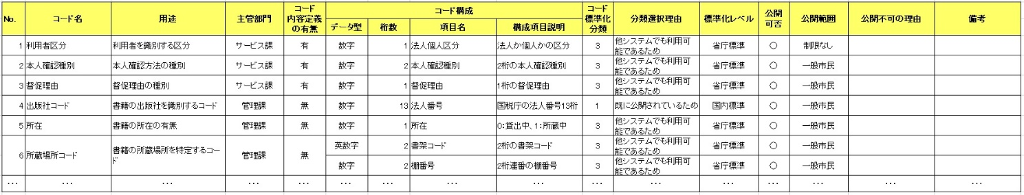

※項目の定義

|  |  |
| --- | --- |
| * №： | 連番 |
| * コード名： | コードの名称を記載する。 |
| * 用途： | コードの用途を記載する。 |
| * 主管部門： | コードの主管部門を記載する。 |
| * コード内容定義の有無： | コード内容定義（コードごとに意味を記述した一覧表）が存在するか否かを有無で記載する。 |
| * コード構成： | コードの構成（複数データ項目での構成も可）を記載する。   * データ型：データ項目の型式を記載する。　例：数字、英数字、など * 桁数：データ項目の桁数を記載する。 * 項目名：データの項目名を記載する。 * 構成項目説明：項目を構成する要素の説明を記載する。 |
| * コード標準化分類： | コードの標準化分類を記載する。   1. 外部から入手（購入あるいは利用）し、そのまま活用する 2. 外部から入手し、項目を追加などして活用する 3. 自システムで作成し公開する（他システムが参照する、標準化されたコードとして提供する） 4. 自システムで作成し公開しない場合（自システムでの利用のみに限る） |
| * 分類選択理由： | 上記の分類を選択した理由を記載する。 |
| * 標準化レベル： | コード標準化のレベルを記載する。   * 国際標準：国際的に標準化されたコードとして公開されている。 例：ISO準拠のコード * 国内標準：日本国内で標準化されたコードとして公開されている。または日本国内での標準化を目的としたコードとして公開する。   例：JIS準拠のコード   * 省庁標準：該当の省庁内で標準化されたコードとして公開されている。または該当の省庁内での標準化を目的としたコードとして公開する。 * 部局標準：該当の部局内で標準化されたコードとして公開されている。または該当の部局内での標準化を目的としたコードとして公開する。 |
| * 公開可否： | コード（コード内容定義を含む）の公開可否について記載する。   * ○：コードの公開が可能である。又はコードが既に公開されている。 * △：公開請求に基づいて（又はクレンジングやマスキング等必要な処理を行った上で）コードの公開が可能である。 * ×：コードの公開が不可能である。 |
| * 公開範囲： | コード（コード内容定義を含む）の公開が可能である場合、コードの公開範囲について記載する。 |
| * 公開不可の理由： | コード（コード内容定義を含む）の公開が不可能である場合、その理由を記載する。  例：個人情報、機密情報 |
| * 備考： | 特記事項、制約条件等があれば記載する。 |

### コード内容定義

［システムで使用するコード、区分、種別等のうち、個々の値に意味を持つものについて、その値の意味の一覧を作成する。］



※項目の定義

|  |  |
| --- | --- |
| * №： | 連番 |
| * コード名： | コードの名称を記載する。 |
| * 値： | コードの取りうる値を記載する。 |
| * 値の内容： | その値の意味を記載する。 |
| * 備考： | 特記事項があれば記載する。 |

### オープンデータ一覧

［データモデルおよびデータ一覧で示したシステム内のデータのうち、オープンデータとして公開するデータの利用目的、想定される利用数、実装方式、処理方式などを記載した一覧を作成する。］

※項目の定義

|  |  |
| --- | --- |
| * データID： | データ一覧と同じデータIDを記載する。 |
| * データ名： | データ一覧と同じデータ名を記載する。 |
| * 概要： | データ一覧と同じ概要・用途を記載する。 |
| * 利用者： | 一般国民や○○事業者といった、想定される利用者を記載する。 |
| * 公開範囲： | データ一覧と同じ公開範囲を記載する。 |
| * 利用目的： | 想定される利用者による、データの利用目的を記載する。 |
| * 利用頻度・特徴： | 想定される利用数（1日あたりのアクセス数やトランザクション件数、）や、ピーク時・繁忙期等の利用の特徴を記載する。 |
| * 実装方式： | データの公開方法及び提供方法を記載する。  例：ＡＰＩ、ファイルダウンロード |
| * 処理方式： | データの処理方法を記載する。  例：リアルタイム型、バッチ型、リクエスト型、プッシュ型、カタログ型 |
| * 備考： | データについて公開時や利用時の注意点などがあれば記載する。 |

## 外部インタフェースに関する事項

［整備する情報システムと他の情報システムとの連携（外部インタフェース）について、外部インタフェース一覧として、相手先の情報システム、送受信データ名、送受信タイミング、送受信の条件等の基本的な考え方等を記載する。外部インタフェースについては、オープンなＡＰＩとしての活用が行われることも想定して整備するよう留意すること。］

### 外部インタフェース一覧

|  |  |  |  |  |  |  |  |  |  |  |  |
| --- | --- | --- | --- | --- | --- | --- | --- | --- | --- | --- | --- |
| No. | 外部インタフェースＩＤ | 外部インタフェース名 | 外部インタフェース概要 | 相手先システム | 送受信  区分 | 実装方式（連携方式） | 送受信  データ | 送受信  タイミング | 送受信  の条件 | 格付・取扱制限等 | 補足 |
| 1 | XXXX | 申請者情報連携 | 申請の審査に関わる申請者の情報を○○システムから日次で取得する。 | ○○システム | 受信 | ＡＰＩ | 申請者情報 | リアルタイム（日次） | 暗号化を必須とする | ◇◇ | ▼▼ |
| 2 | XXXX | 申請結果連携 | 審査において承認された申請情報を○○システムに日次で提供する。 | ○○システム | 送信 | ファイル共有 | 承認済申請情報 | リアルタイム（日次） | 暗号化を必須とする |  |  |
|  |  |  |  |  |  |  |  |  |  |  |  |

※項目の定義

|  |  |
| --- | --- |
| * 外部インタフェースＩＤ： | 要件定義書において外部インタフェースを一意に識別するためのＩＤを記載する。 |
| * 外部インタフェース名： | 外部インタフェースの内容を表す名称を記載する。異なる外部インタフェースＩＤに対し重複する外部インタフェース名を使用しないこと及び外部インタフェース名だけで他のシステムとの連携の目的や相手先を理解しやすいものとすることに留意する。  例：申請者情報連携、申請結果連携 |
| * 外部インタフェース概要： | 外部インタフェースの概要について記載する。  例：   * 申請の審査に関わる申請者の情報をＸＸシステムから日次で取得する。 * 審査において承認された申請情報をＸＸシステムに日次で提供する。 |
| * 相手先システム： | 連携の相手先システムの名称、サーバ名、サービス名等を記載する。 |
| * 送受信区分： | 連携時の送受信の区分を記載する。  例：送信、受信、送信/受信 |
| * 実装方式（連携方式）： | 連携方式について記載する。  例：ＡＰＩ、ファイル共有 |
| * 送受信データ： | 送受信データの内容を記載する。また、連携に用いるメッセージ、ファイル形式があれば記載する。 |
| * 送受信タイミング： | 連携するタイミングを記載する。  例：リアルタイム、月次バッチ処理 等 |
| * 送受信の条件： | 連携の際の物理的な通信インタフェース、アクセス制御の設定の有無、暗号化の有無、プロトコル（ＴＣＰ／ＩＰ、ＨＴＴＰ、ＨＴＴＰＳ、ＦＴＰ、ＦＴＰＳ、ＳＦＴＰ、ＯＤＢＣ等）、フロー図、文字コード、データフォーマット、取り得る値、通信の速度、送受信件数等について記載する。 |
| * 格付・取扱制限等： | 「政府機関等のサイバーセキュリティ対策のための統一基準」を踏まえ、格付又は取扱制限の内容を記載する。 |
| * 補足： | 外部接続における機材等、外部インタフェースに対する制約等の補足があれば記載する。 |

以上